Lab 07 Nguyễn Minh Hiếu

1) Sinh viên lấy máy ảo Windows có sẵn (Windows 10, 8, 7) Xóa pagefile.sys, hiberfil.sys để giảm dung lượng file ghost

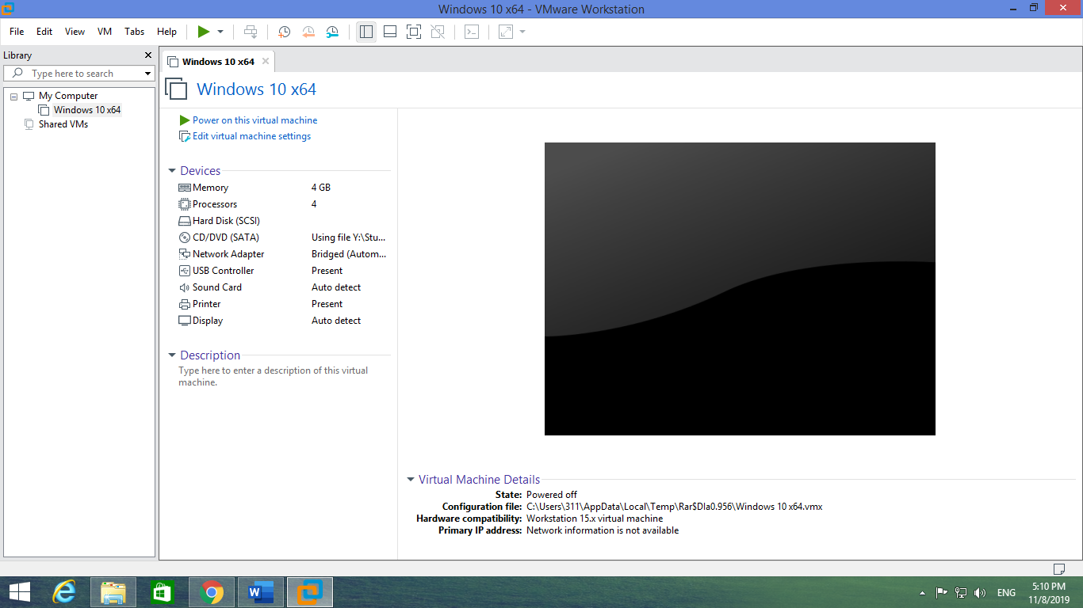

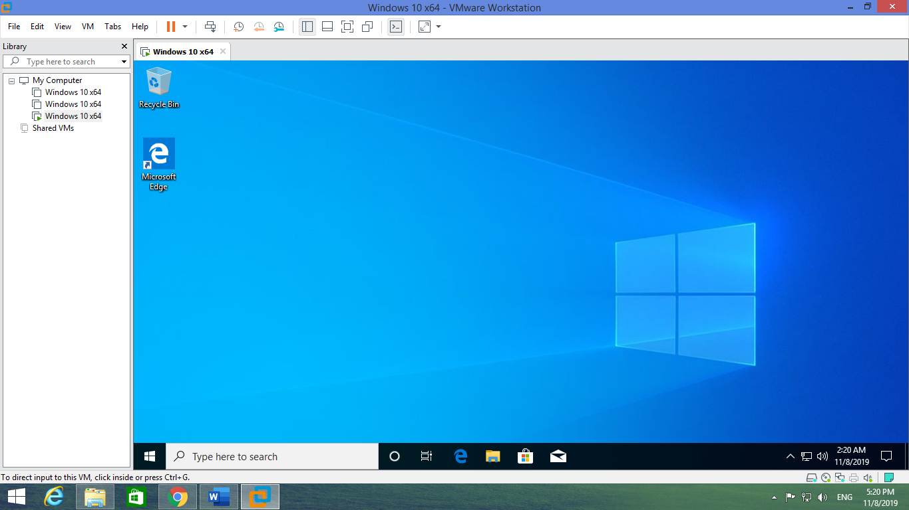

Trên máy ảo sẽ không có 2 file này

2 file này nằm ẩn trong ổ c, phải boot vô ổ Win8 PE để xóa

* -> vô win 8PE -> boot -> vô xóa file trong ổ chứa win PE
* đưa ổ đĩa win 8PE vô và boot
* 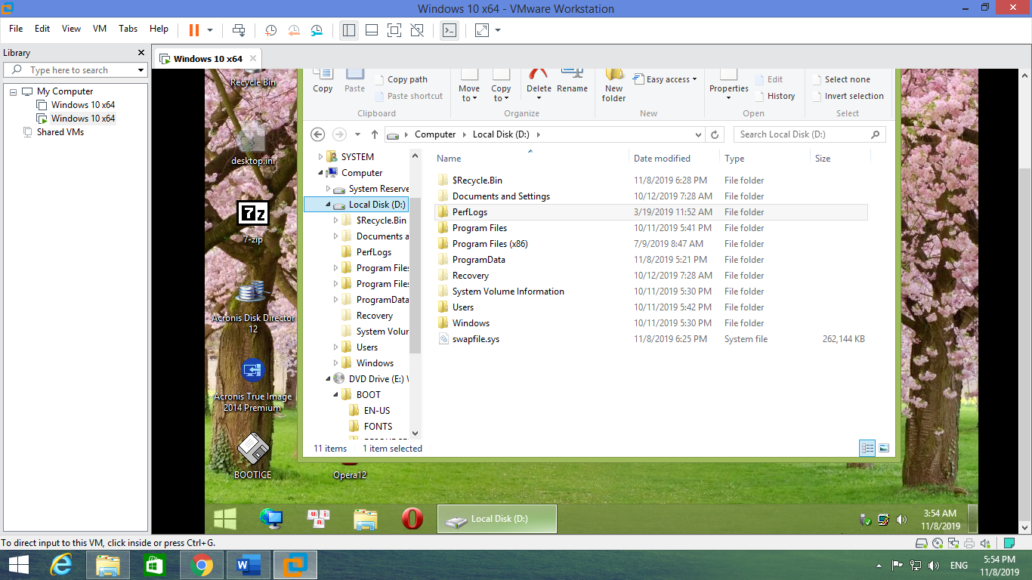
* đã xóa.
* 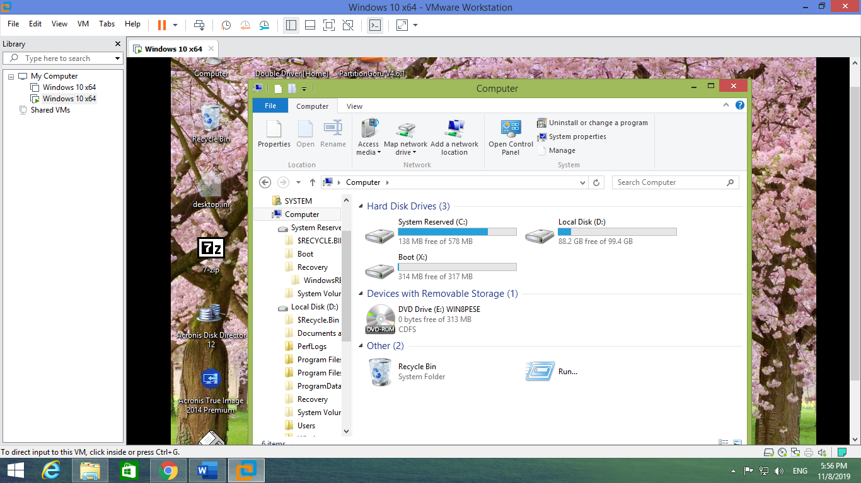
* ổ đĩa còn 578MB.
* 2) Tạo bản ghost của hệ điều hành được cài trên Partition 1 và đặt mật khẩu cho file ghost này
* vô phần mềm chia ổ đĩa.
* 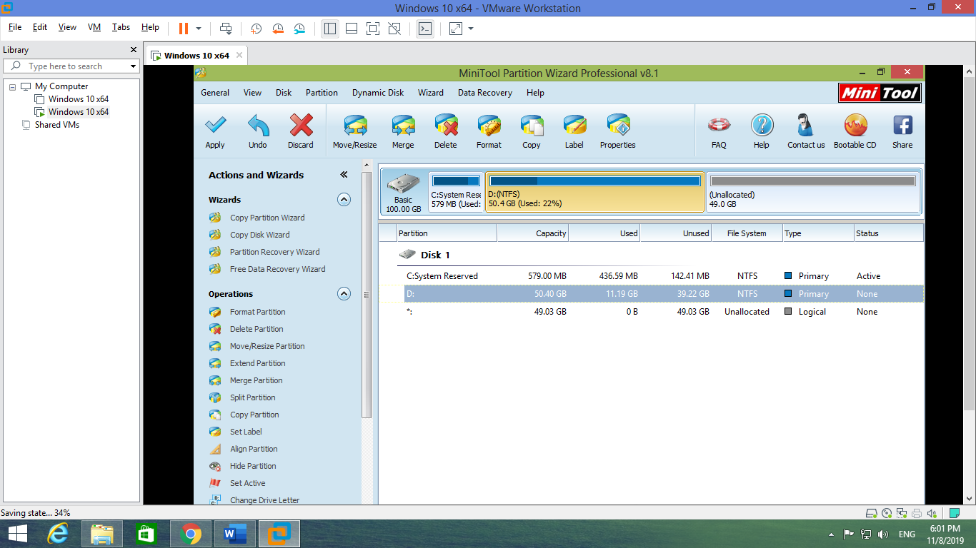
* đã chia ổ đĩa xong, giờ tiến hành Ghost.

, Nhấn Diskmanament

* Chuột phải vào ổ C -> shrink volume
* -> Gõ dung lượng cần thu : 40960
* -> Nhấn vào ổ vừa tạo : New simple volume -> next -> next -> 64k
* -> không được reset máy
* 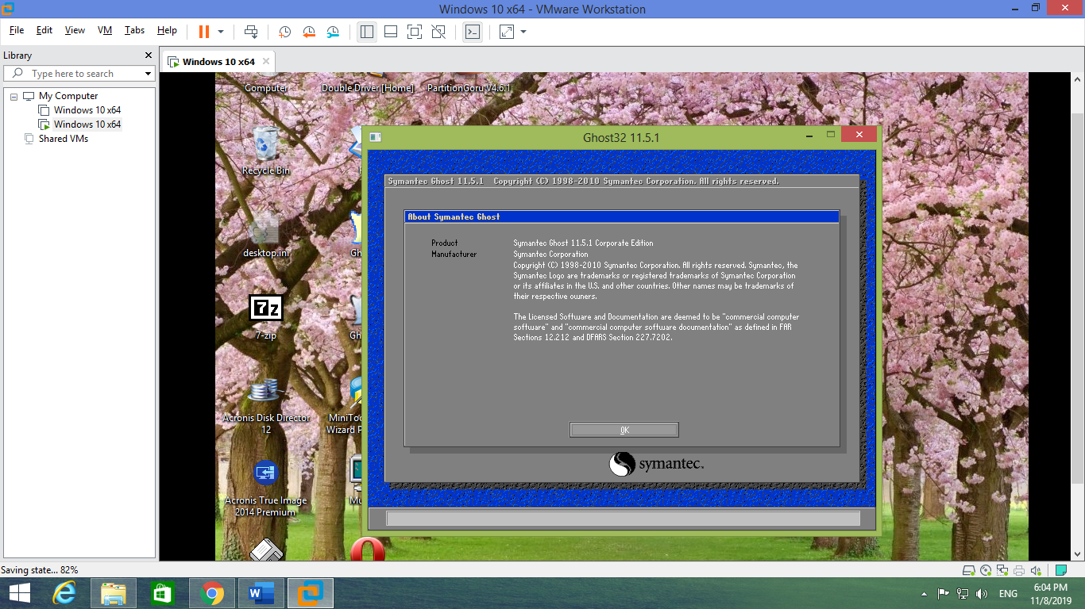
* Khởi động ghost32 lên, đặt mk thì vô obtion. -> vô thẻ secutity -> check -> acept
* -> vô local -> partition -> image -> chọn ổ chứa hệ điều hành windown -> chọn partition chứa win
* -> chọn nơi để lưu (shift tab)
* save - > đặt mk
* 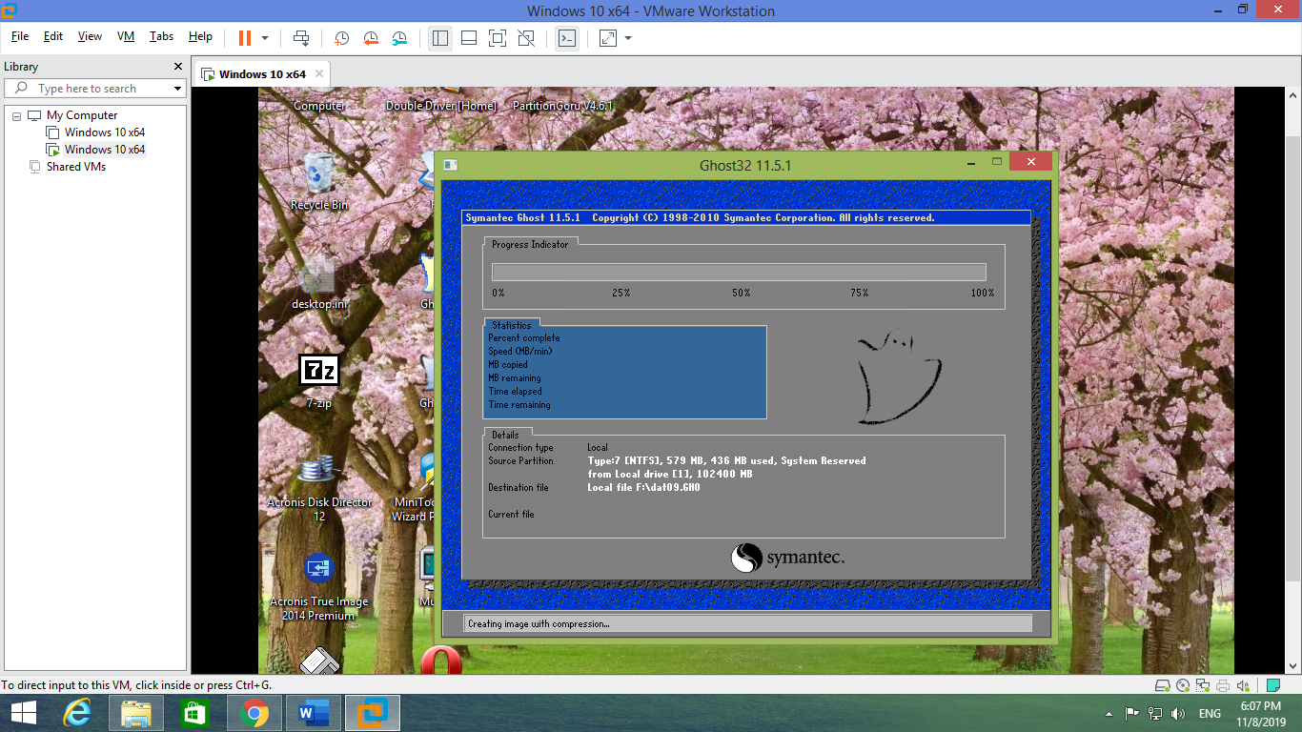
* Chờ đợi.
* 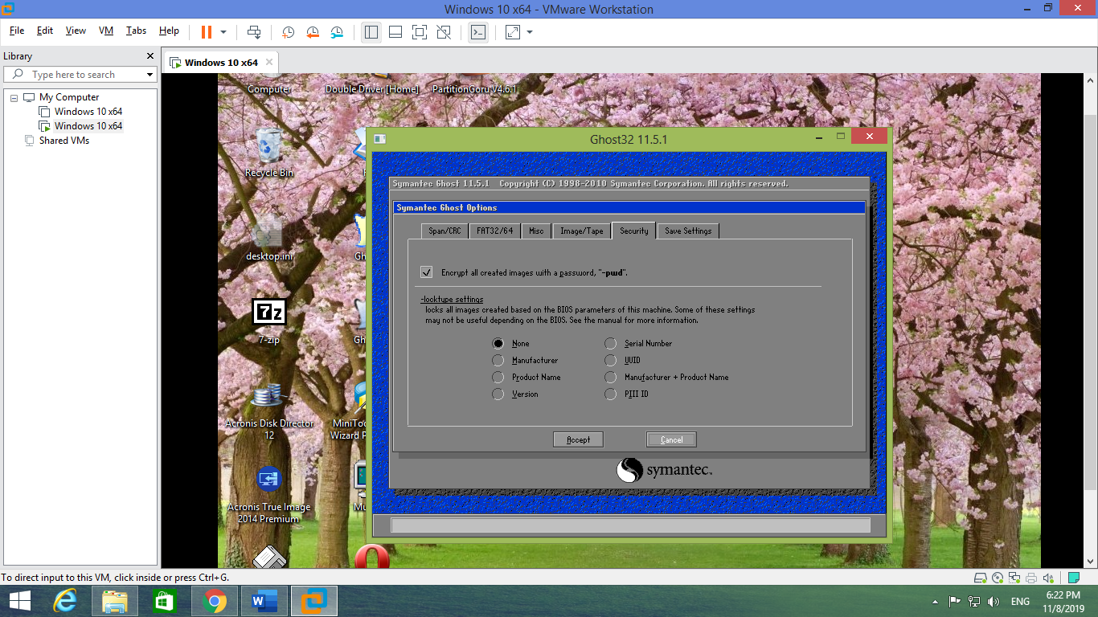
* Tạo mật khẩu cho file ghost
* 3) Bung bản ghost vừa tạo trên vào Partition 1
* local -> partition -> from image (để bung) -> làm tương tự như lúc tạo.
* 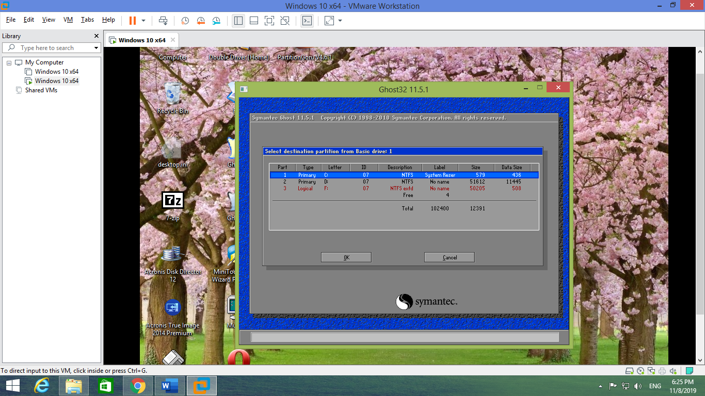
* 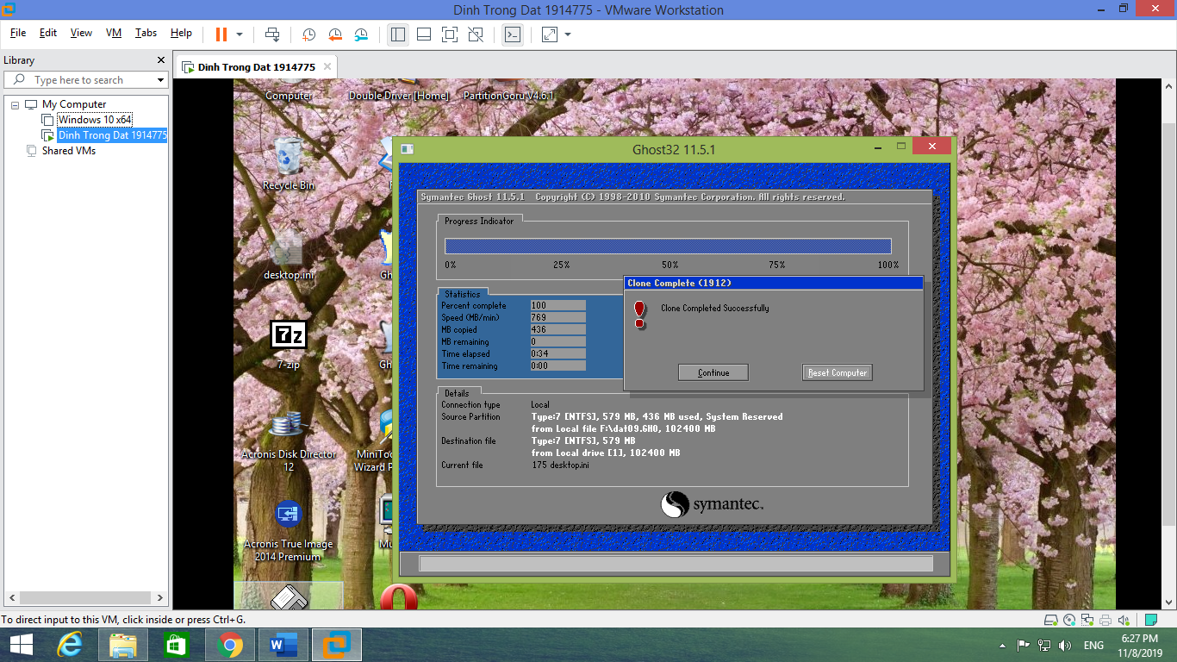
* làm xong nhấn reset.
* 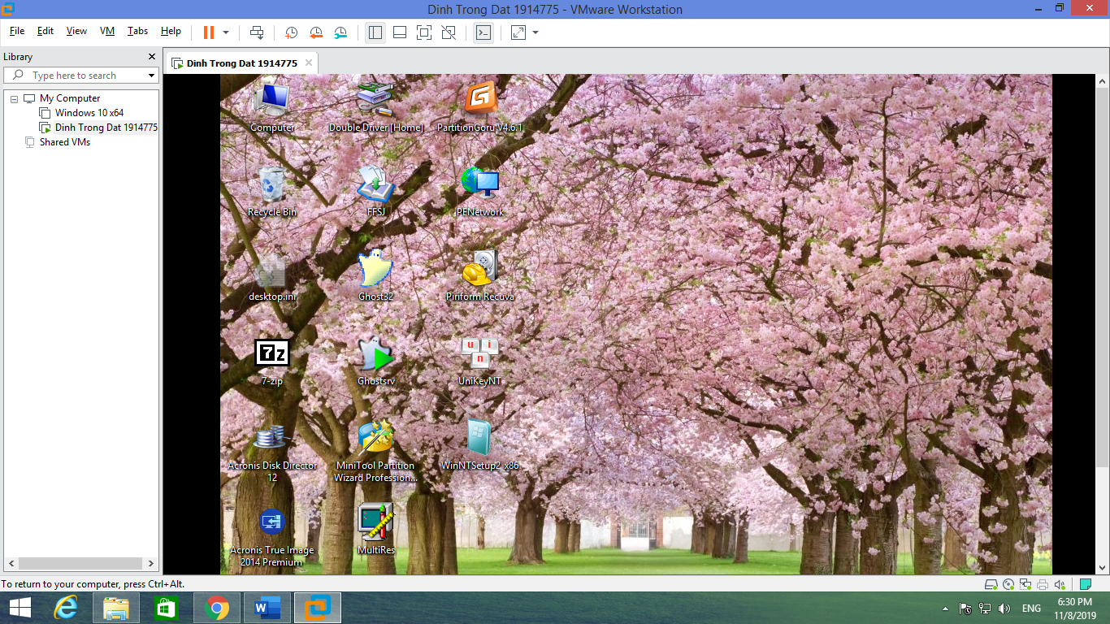
* đã hoàn thành.
* 4) Sinh viên tìm thêm phần mềm khác có tính năng tương tự như phần mềm ghost và ghi chi tiết cách làm vào bên dưới. Đặc biệt chú ý: bạn nào làm thực tế đã chạy rồi mới đưa phương pháp làm vào đây, nghiêm cấm việc không làm mà copy trên mạng.